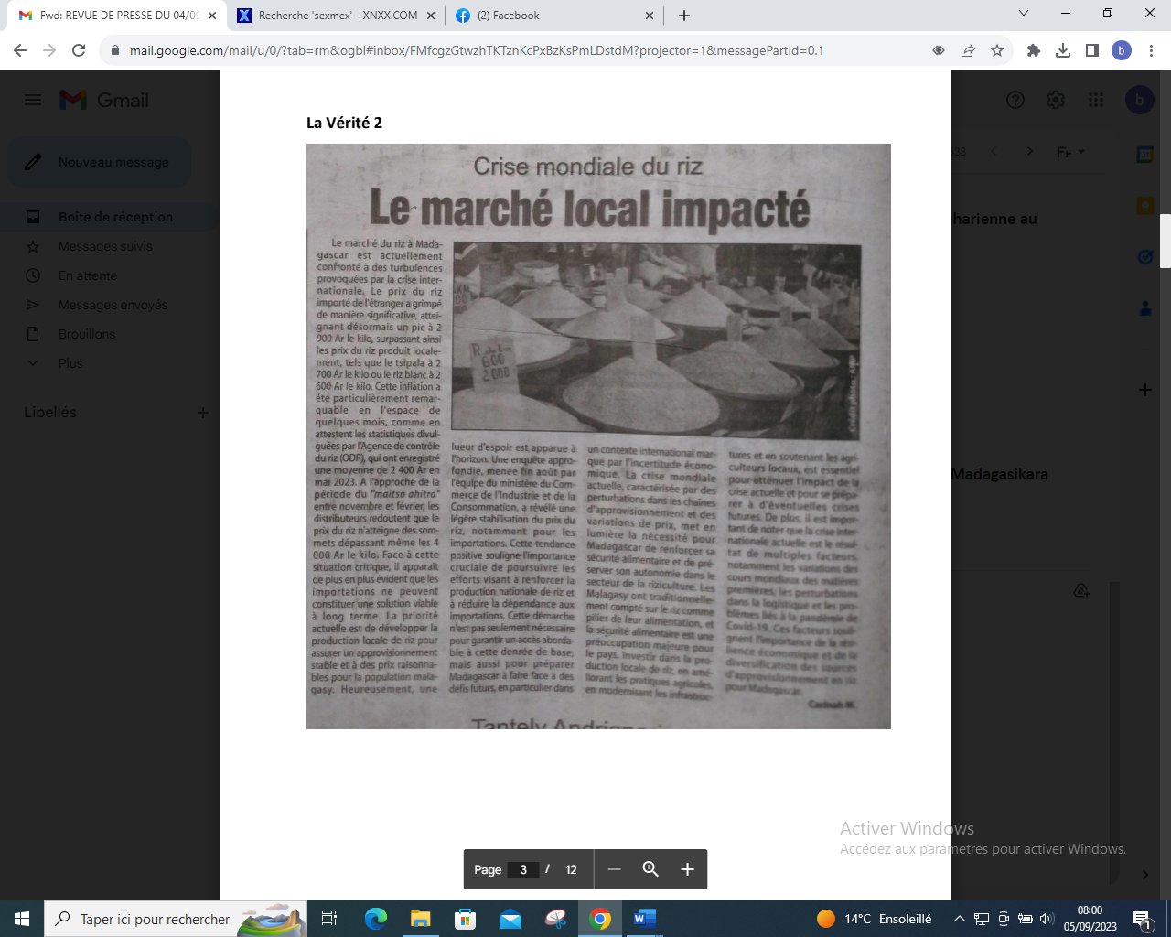

SOURCE : La Vérité 2

AUTEUR : Carinah M

DATE : 04 Septembre 2023